附件

2024年“你点我检”成品油快检工作

抽查结果

（本抽样检验结果及有关数据不得用作商业用途）

2024年第四季度，广州市市场监督管理局组织开展2024年“你点我检”成品油抽检工作，对成品油质量进行了现场快速抽检，依据法律法规及相关产品标准，经抽样检验，本次未发现不合格产品。
本次抽查依据国家强制性标准GB 17930-2016《车用汽油》对研究法辛烷值、抗爆指数、硫含量、机械杂质及水分、苯含量、芳烃含量、烯烃含量、氧含量等项目进行检验；依据国家强制性标准GB 19147-2016《车用柴油》对硫含量、水分、闪点（闭口）、十六烷值、多环芳烃含量、密度、脂肪酸甲酯等项目进行检验。

附件：2024年“你点我检”成品油快检工作抽查结果

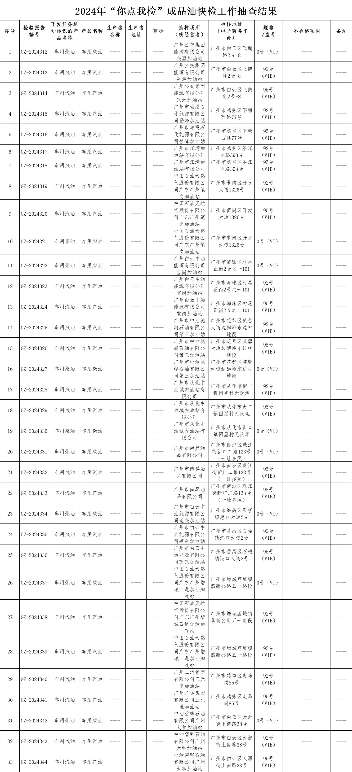
双击图片可放大

